Instituto modelo del sur
Trabajo Integrador Domiciliario de matemática 4°
nota: 7 (siete)
Criterios de evaluación
- Interpretación de consignas
- Estrategias de resolución
- Lenguaje matemático adecuado en las justificaciones
- Procedimientos elegidos
- Uso de conocimientos previos
Consignas: (2 puntos cada ítem)
- Justifica si la frase es verdadera o falsa: ¨al juntar el campo de los irracionales y los racionales obtengo los reales¨
- Escribir en radical, factorizando los radicando
√240 ; √300; √1472; √309
- Hallar el perímetro del triángulo ABC
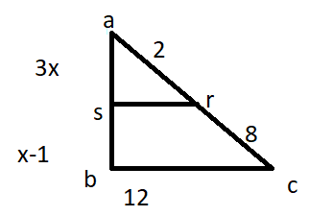
- Calcular los lados faltantes
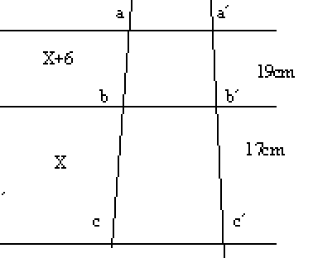
- Con qué campo numérico puedo trabajar en thales? Justifica

1)La frase en VERDADERA ya que en matemática cuando junto los reales incluye tanto a los números racionales como los números irracioneles . Justificación incompleta (0,50 puntos)

2) bien- (1,75 puntos)
240 2 300 2 1472 2 309 3
120 2 150 2 736 2 103 103
60 2 75 3 368 2 1
30 2 25 5 184 2
15 3 5 5 92 2
5 5 1 46 2
1 23 23
1

a) 2.2.√3.√5
4. √3 .√5 lo podes escribir como 4√15

b) 2 . √3 . 5 lo podes escribir como 10√3

c) 2 .2 . 2 . √23 lo podes escribir como 8√23

√3 . √103 queda igual

3) AS = AR
SB RC

3x = 2
X – 1 8

3x = 1
x-1 4
3x. 4 = (x-1).1
12x= x-1
12x-x= -1
11x=-1
X= -1
11

AS=-3/11
SB= -12/11
BC=12
AR= 2
RC= 8
PERIMETRO= NO SE PUEDE HALLAR PORQUE NUNCA UNO DE LOS CATETOS PUEDE SER MAYOR AL DE LA HIPOTENUSA POR ESO EL LADO AB NOS DA NEGATIVO. Bien (2 puntos)
4)
ab = a’b’
bc b’c’
x + 6 = 19
x 17
(x+6) . 17 = 19x
17X +102 = 19x
102 = 19x-17x
102 = 2x
102 = x X= 51
2
AB= x+6= 51+6= 57
BC= x= 51 bien (2 puntos)

5)Thales fue el fundador de las matemáticas griegas y más exactamente el fundador de la geometría griega. El teorema de Thales se considera el teorema fundamentalmente de la semejanza de triángulos . Thales trabajaba con el campo numéricos de los Reales. Justificación incompleta, por qué con los reales??? (0,75 puntos)

5)

